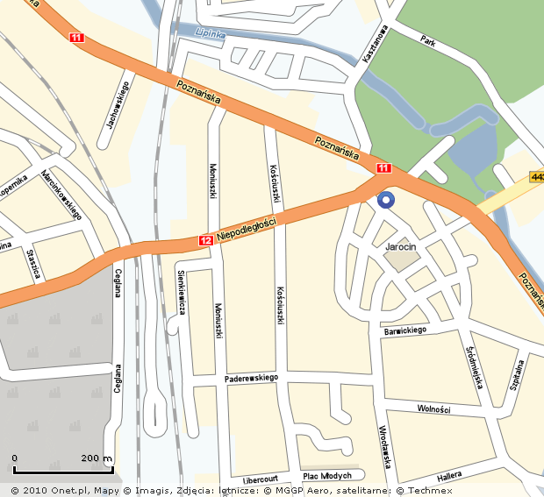
P
S

Czerwone strzałki prowadzą od wjazdu do Jarocina z kierunku Poznania. Za mostem kolejowym należy skręcić w prawo w ul. Moniuszki. Na światłach należy kontynuować jazdę prosto, następnie należy skręcić w lewo w ulicę Paderewskiego. Po około 100 metrach na skrzyżowaniu jest nakaz jazdy w lewo w ul. T. Kościuszki. Po około 200 metrach po lewej stronie jest wjazd na parking przy Urzędzie Miejskim.
P
- PARKING

S
- SALA GIMNASTYCZNA

UWAGA! Parking jest własnością Urzędu Miejskiego w Jarocinie. Na czas trwania zawodów uczestnicy mają zgodę Burmistrza Jarocina na parkowanie w tym miejscu. W przypadku braku miejsc postojowych na parkingu proszę kierować się w prawo (na terenie parkingu) i wjechać pod zakaz wjazdu na teren drugiego parkingu przeznaczonego dla pracowników pod samym Urzędem.
Sala gimnastyczna znajduje się po drugiej stronie ulicy a wejście do niej znajduje się od strony dziedzińca szkoły.

